資管二甲 B0444132 張仁樵

目標:抓取C羅2016-2017球季的數據

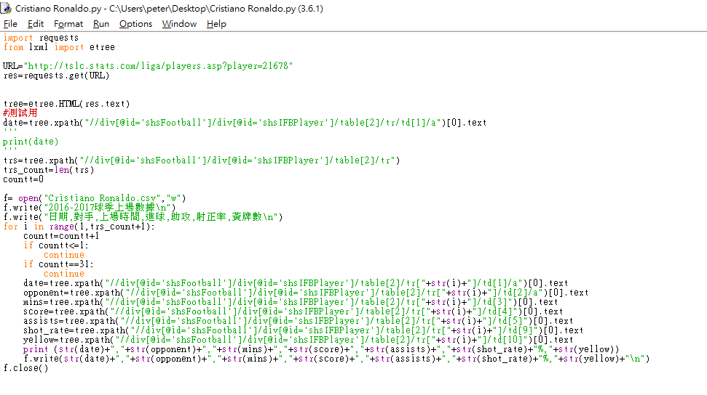

1.首先利用import語法，抓requests和etree套件。

2.設URL變數為所要抓取資料的網址。

3.開啟網站的開發人員工具(按F12)中的network看是get還post。

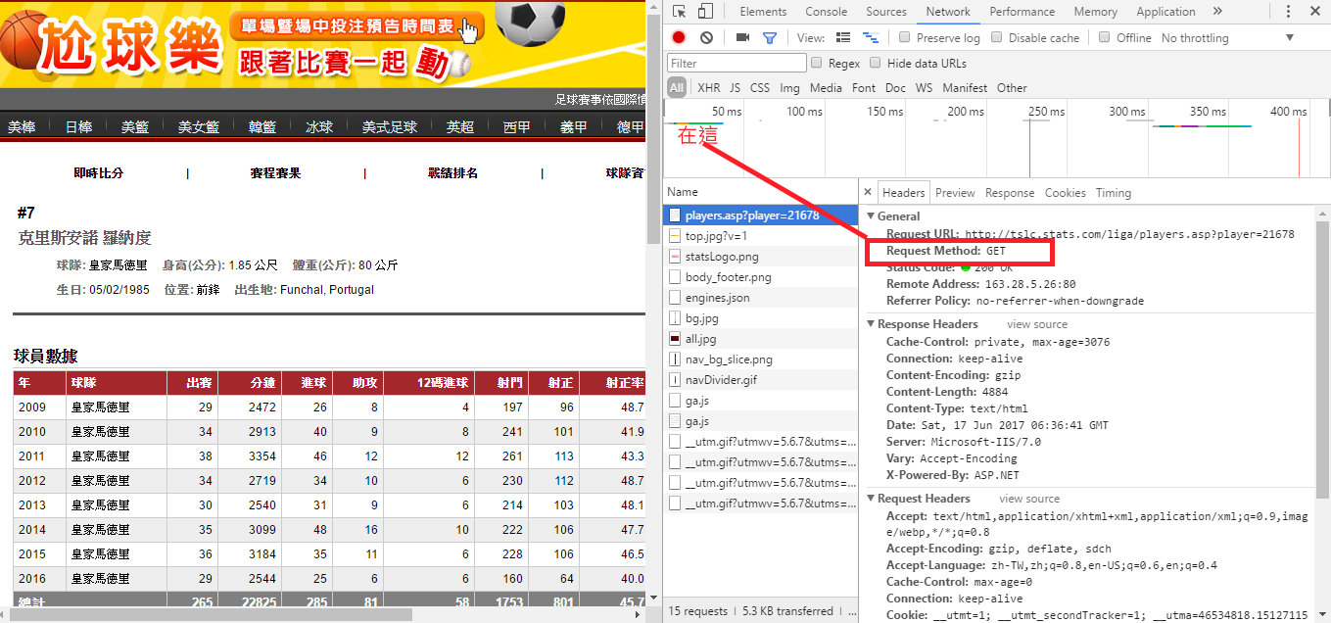

->圖中的表格並非要抓取的資料，再往下的表格才是要抓取的資料

4.使用requests中的get()取得網頁，並放入res變數中。

5.使用etree中的HTML()取得網頁的html的內容，並放入tree變數中。

6.設date變數進行x-path語法的測試看能不能抓到資料(若為None代表不是文字型態的東西，但路徑是對的)。

7.設trs變數為x-path中的第二個table中的tr，並利用trs_count表示為trs的長度(即有幾行)。

8.設countt變數為0，會在後面的for迴圈中用到。

9.開啟一個名叫Cristiano Ronaldo的.csv檔(用Write模式，無論有沒有重複的檔案都會自動覆寫過去)。

10.用write()語法先寫入第一行為2016-2017球季上場數據，以及第二行為日期,對手,上場時間,進球,助攻,射正率,黃牌數( ,表示Excel中換到右邊的一格)。

11.接著使用for迴圈(從1開始)抓取每一行所需的資料，並利用countt<=1和countt==31去除掉第一行和最後一行。

12.在for迴圈中最後使用write()語法把每一次抓取到的資料放入到csv檔中

13.最後用close()關閉.csv檔。

執行結果如下(.csv檔會和.py檔在同一個目錄下):

